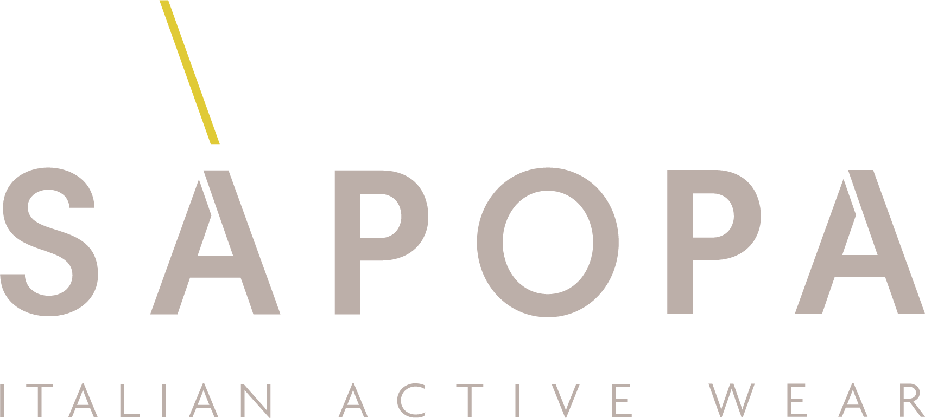

con

presentano

regia di
ELISA AMORUSO

una produzione
MEMO FILMS con RAI CINEMA

Distribuito da

Uscita: 17/18/19 settembre (evento)
Durata: 85 minuti

Ufficio Stampa Film  UpgradeArtist- Comunicazione e Immagine  upgradeartist@gmail.com  Valeriano Colucci: valerianocolucci@gmail.com  Michele Sabia: michele.sabia77@gmail.com | 01 Distribution - Comunicazione  Tel. 06.33179472  Annalisa Paolicchi: annalisa.paolicchi@raicinema.it  Rebecca Roviglioni: rebecca.roviglioni@raicinema.it  Cristiana Trotta: cristiana.trotta@raicinema.it  Stefania Lategana: stefania.lategana@raicinema.it
Materiali stampa disponibili su www.01distribution.it
Media partner Rai Cinema Channel www.raicinemachannel.it

Crediti non contrattuali

CAST TECNICO

SCRITTO E DIRETTO DA Elisa Amoruso

DIRETTORE DELLA FOTOGRAFIA Martina Cocco

SUONO IN PRESA DIRETTA Michele Brambilla

MONTAGGIO Irene Vecchio

AIUTO REGIA Berenice Vignoli

MUSICHE ORIGINALI Alberto Bof

COORDINATORE DI POST PRODUZIONE Gianni Monciotti

DIRETTORE DI PRODUZIONE Vincenzo Stabile

PRODUTTORE ESECUTIVO Stella Savino, Fabio Maria Damato, Paolo Carullo

Una produzione MeMo Films

Con Rai Cinema

In collaborazione con Amazon Prime Video

In associazione con Morato Pane, Armando De Angelis,
Twenty-Four Seven

Distribuito da 01 Distribution
Anno 2019

Durata 85 minuti

Crediti non contrattuali

SINOSSI

Chiara Ferragni, 32 anni, 17milioni di follower, secondo la rivista Forbes prima influencer al mondo nel campo della moda, in pochissimo tempo è diventata un’icona di stile, di eleganza, di vita. Nell’era dei social network, in cui la popolarità conta più di qualunque altro valore, avere milioni di fan virtuali è un potere immenso, che stravolge ogni forma di comunicazione e porta ad avere successo attraverso una strada apparentemente facile, diffondendo l’illusione per cui basta fare dei post su Instagram per guadagnare e avere una vita da sogno.

Il 2018 per Chiara Ferragni è stato un anno denso di avvenimenti: la nascita del figlio Leone, il matrimonio con il rapper Fedez, la decisione di guidare in prima persona anche la società Chiara Ferragni Collection (della società TBS Crew era diventata CEO già l'anno prima), l’aumento sempre più rapido e incessante di follower. #Chiaraneverstop è un hashtag che ricorre nei suoi post e si addice perfettamente ai ritmi sempre più incalzanti che Chiara ha affrontato negli ultimi mesi. Il racconto segue le tappe di questa crescita, personale e professionale, scandita dalle stagioni che si susseguono e dalla vita frenetica della fashion blogger più influente del mondo.

Ma chi è davvero e come si diventa Chiara Ferragni? Come si evolve una società basata sempre di più sui like di Facebook, che comunica le notizie più importanti tramite i post di Twitter, in cui chiunque può aprire un blog, parlare col resto del mondo e costruirsi una fama da solo? Che ruolo hanno i mass media, nell’epoca della rivoluzione culturale dei social? Quali sono le aspettative delle ragazze che sognano di diventare Chiara Ferragni e a quale modello femminile aspirano? Queste sono solo alcune delle domande a cui il film intende dare una risposta.

Chiara Ferragni incarna perfettamente un fenomeno che il film indaga e approfondisce attraverso interviste a giornalisti, scrittori, sociologi, docenti di Harvard: come l’avvento dei social network abbia trasformato radicalmente, oltre alle nostre vite personali, il mondo dei media e quello del business, influenzando anche le sfere della politica. Non esiste più nulla di irraggiungibile, grazie al web, ogni obiettivo sembra improvvisamente possibile e il vecchio modo di pensare appartiene a una realtà che sembra svanire giorno dopo giorno. Il film indaga questi temi in una forma narrativa contemporanea, dai molteplici linguaggi, in cui le interviste dirette si mescolano a scene che raccontano momenti significativi della vita di Chiara, a materiali di repertorio presi direttamente dalla società virtuale, il favoloso mondo di Instagram, di cui lei è la regina indiscussa.

NOTE DI REGIA

La rivoluzione digitale sta cambiando il modo in cui comunichiamo e i rapporti tra le persone.
Le piattaforme social hanno stravolto in tutti i campi il mondo del lavoro, del business e dell’economia. Un fenomeno globale che in tempi e modi diversi ha saputo ristabilire regole e abbattuto barriere. Il bisogno di comunicare e di essere amati, oggi, è diventato un mezzo tecnologico, quindi uno strumento di potere.
Chiara Ferragni è stata la pioniera di questo mutamento, diventando l’icona di una nuova era, lei possiede in modo naturale il nuovo linguaggio dei social network.
A 32 anni Chiara è a capo di due aziende, una delle quali, The Blonde Salad, è diventata un case study della Business School di Harvard, è l’influencer di moda numero uno al mondo e ha 17 milioni di follower. Il film va alla ricerca del segreto di un successo così rapido e dirompente, con uno sguardo che non vuole essere giudicante, quanto piuttosto indagatore. Chiara Ferragni non è solo un simbolo che incarna i nostri tempi, ma è anche la persona che sta dietro al suo personaggio, con le sue fragilità e le sue radici, che probabilmente sono la chiave per capire l’essenza del suo successo. Un successo in un mondo, quello dei social, che non ha leggi, ma è universale e che ha ancora bisogno di essere studiato per trovare una chiave di lettura del nostro presente e del nostro futuro.

Elisa Amoruso

CHIARA FERRAGNI

Imprenditrice digitale e icona della moda, Chiara Ferragni ha iniziato la sua carriera quando ha lanciato il suo personal style blog, The Blonde Salad, nel 2009. Dieci anni e 17 milioni di follower su Instagram più tardi, Chiara è stata riconosciuta come la più potente fashion influencer da Forbes, il secondo utente di moda più coinvolgente su Instagram Story secondo Instagram, l'unica italiana tra le prime 10 donne più potenti della moda dal sito Web di Lyst e il suo personal style blog si è trasformato in un sito Web di lifestyle a tutto tondo poi ampliato in una piattaforma di e-commerce.

Chiara ha onorato le copertine delle principali riviste di moda internazionali tra cui Vogue, Elle e Marie Claire e ha ricevuto molti riconoscimenti importanti come: “MostPowerful Fashion Influencer” di Forbes, essendo oggetto di un caso di studio della Business School di Harvard nel febbraio 2015. Chiara è una pioniera nel settore della moda e della comunicazione, che è riuscita ad innovare, diventando un’imprenditrice di successo. Nell'ottobre 2017, Chiara è diventata presidente e CEO della sua società, TBS Crew Srl . Un anno dopo, nell'ottobre 2018, è diventata CEO di Chiara Ferragni Collection.

ELISA AMORUSO

Sceneggiatrice e regista, laureata in Lettere indirizzo Spettacolo, si diploma in Sceneggiatura al Centro Sperimentale di Cinematograﬁa di Roma. Esordisce al cinema come sceneggiatrice nel 2009 con il ﬁlm Good Morning Aman, regia di Claudio Noce, Settimana della critica al Festival di Venezia. Fuoristrada è l'esordio alla regia, ﬁlm documentario, vincitore della menzione speciale nella sezione Prospettive al Festival di Roma, 2013, candidato ai Nastri d'argento. Strane Straniere è il suo secondo lungometraggio documentario, in selezione alla Festa del Cinema di Roma 2016, vincitore del Premio Afrodite, distribuito in sala da Istituto Luce Cinecittà. Autrice e regista di una puntata delle serie di documentari Illuminate, l’episodio su Palma Bucarelli. Autrice e regista del ﬁlm documentario Bellissime e del ﬁlm di ﬁnzione Maledetta Primavera. Sceneggiatrice di Cloro, di Lamberto Sanfelice, in concorso al Sundance Film Festival 2014, La Foresta di ghiaccio, di Claudio Noce, Una passione sinistra di Marco Ponti.

Negli ultimi anni scrive per cinema e letteratura, pubblicando due romanzi con Newton Compton. Docente di sceneggiatura presso l’università La Sapienza di Roma, insegna cinema e regia anche presso la Rufa (Rome University Fine Arts) e tiene seminari al Centro sperimentale di Cinematograﬁa.

